- Проведи по линиям сначала указательными, затем средними, а после безымянными пальчиками рук,

ЛЕВАЯ
одновременно. Теперь возьми в правую руку красный карандаш, а в левую синий,
проведи по линиям.

ПРАВАЯ

ЛЕВАЯ
- Одновременно, обеими руками проведи указательными пальчиками по спиралькам, сначала из 1 точки к 2, а потом из 2 к 1.

ПРАВАЯ

1
2
1
2

1
2
1
2

ЛЕВАЯ
- Одновременно, обеими руками, обведи квадрат по периметру, затем заштрихуй его! Цвета карандашей выбери сам(а)!

ПРАВАЯ

ЛЕВАЯ
- Обведи по контуру! Одновременно, обеими руками!

ПРАВАЯ

ЛЕВАЯ
5. Дорисуй и раскрась сердечки!

ПРАВАЯ

6. Раскрась шарики!
Используй красный, розовый и синий для левой руки, а жёлтый, зелёный и оранжевый для правой.
Постарайся не заходить за контур!
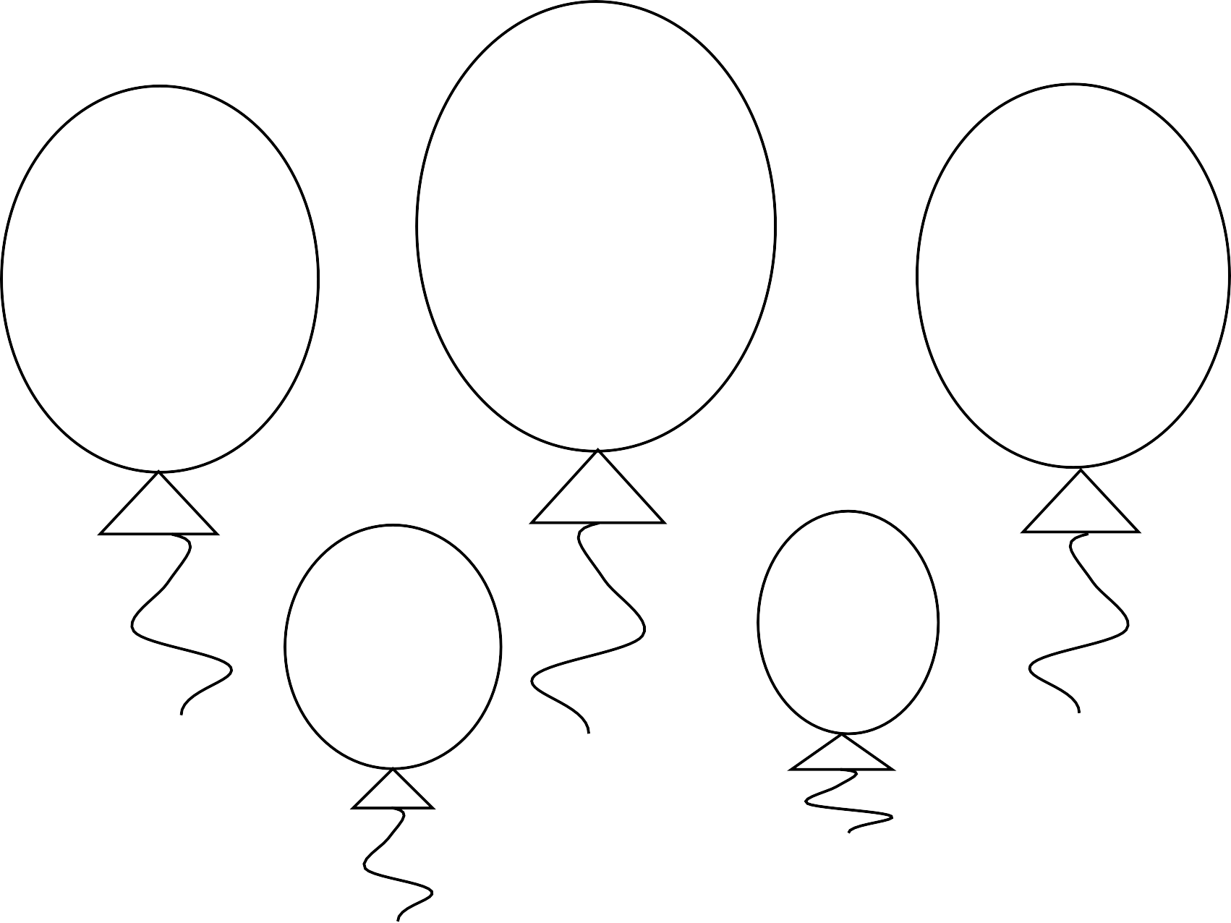

ЛЕВАЯ
7. Заштрихуй тучки!

ПРАВАЯ

ЛЕВАЯ
8. Раскрась звёздочки и квадраты правой рукой, а треугольники и кружки левой!
Старайся не выходить за контур фигур!

ПРАВАЯ

  - красный - желтый

  - зеленый - синий

ЛЕВАЯ
9. Дорисуй цветы и раскрась!
Левой рукой нарисуй траву и раскрась лужайку в зелёный цвет.
Правой рукой нарисуй облака и раскрась небо в голубой цвет. ПРАВАЯ

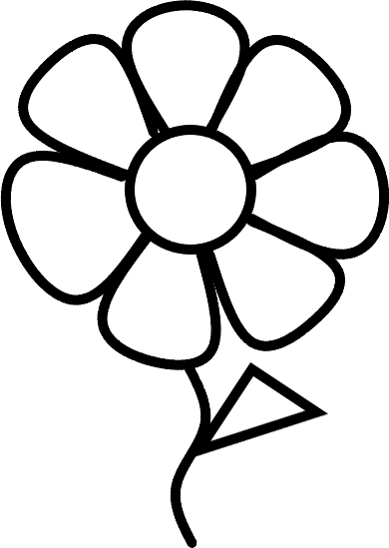

10. Обведи волны правой рукой.
Заштрихуй кораблик левой рукой. Раскрась получившуюся картинку!

- Проведи указательными пальчиками обеих рук по линиям.
Начни с птичек, сидящих справа.
Преврати линии в веточки, нарисуй листочки! Раскрась птиц!
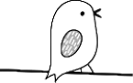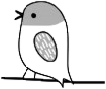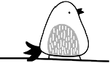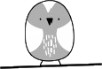

ЛЕВАЯ ПРАВАЯ
- Дорисуй предметы! Что это? Назови и раскрась!

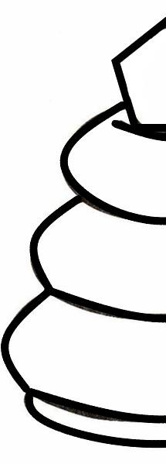

- Заштрихуй ёлочки! Небо раскрась правой рукой, а луну и звезды - левой.

- Одновременно, проведи пальчиками от края линии к середине!

